21680 – Everton Silva Rosa
22373 – Jefferson da Costa Silva

Gerenciador de ações
Algoritmo de negociação

BRASÍLIA, DF
2017

21680 – Everton Silva Rosa
22373 – Jefferson da Costa Silva

Gerenciador de Ações
Algoritmo de Negociação

Projeto da disciplina Projeto Integrador: Projeto de Sistemas (UML), do Centro Universitário Unieuro, de Brasília, DF.

BRASÍLIA, DF
2017
21680 – Everton Silva Rosa
22373 – Jefferson da Costa Silva

Gerenciador de Ações
Algoritmo de negociação

BANCA EXAMINADORA - APROVADO POR:

__________________________________________
<titulação e nome >
Centro Universitário Unieuro, DF

__________________________________________
<titulação e nome>
Centro Universitário Unieuro, DF

Brasília, DF
2017
RESUMO
Este Trabalho tem como base examinar, executar como os sistemas de negociação eletrônica e algoritmos têm alterado os mercados de ações e que tipo de tecnologias e métodos são empregados para o uso desses sistemas. Será iniciada com uma visão geral de como o mercado ﬁnanceiro e bolsas de valores funcionam e, em seguida os detalhes e aspectos de como a bolsa e seu sistema de negociação eletrônica atua, como os participantes executam suas estratégias automatizadas e quais novas tecnologias estão sendo utilizadas.
Palavras-chaves: Sistema de negociação, Tecnologia, Bolsa de Valores, Automatizadas, Algoritmos.
LISTA DE FIGURAS

2.2....................................................................... Modelo de negocio
3.1....................................................................... Diagrama de caso de uso
4.1....................................................................... Plataforma metar trader
4.2....................................................................... Ativador de ações
4.3....................................................................... Execução do algoritmo
4.4....................................................................... Examinador de estratégias
4.5....................................................................... Propriedades do Expert
4.6....................................................................... Inicios dos testes
4.7....................................................................... Resultado dos testes
4.8....................................................................... Gráfico de desempenho
4.9....................................................................... Acesso ao relatorio
4.10...................................................................... Acesso a execução dos algoritmos

LISTA DE ABREVIATURAS E SIGLAS
<Listar as siglas com as descrições.>
Metar trade 4 – Plataforma do investidor

SUMÁRIO
1 INTRODUÇÃO 8
1.1 Motivação 8
1.2 Objetivo 8
1.3 Organização do Trabalho 8
2 VISÃO DO NEGÓCIO 8
2.1 Elementos do Negócio 8
2.2 Modelo de Negócio 8
3 VISÃO DE CASOS DE USO 8
3.1 Modelo de Casos de Uso 8
3.2 Documentação dos Casos de Uso 9
UC01. <Estilo: Caso de Uso. Nome do caso de uso> 9
4 VISÃO DE DOMÍNIO 9
4.1 Dicionário de classes de domínio 9
4.2 Diagrama de Classes de Domínio 9
5 VISÃO DE INTERAÇÃO DE OBJETOS 10
5.1 <Estilo: Cabeçalho 2. Nome do caso de uso> 10
6 VISÃO DE ESTADO E COMPORTAMENTO 10
7 REFERÊNCIAS BIBLIOGRÁFICAS 10

INTRODUÇÃO

Motivação
Com a possibilidade do envio de ordens de forma eletrônica, muitos trades migraram suas estratégias para serem executadas em um computador. Esse é o cenário que motivou a realização deste trabalho. Uma corrida utilizando alta tecnologia entre grandes bancos e fundos de investimento, aonde aquele que tiver o melhor algoritmo, a maior capacidade de processamento e a menor latência de rede, vai aproveitar as melhores oportunidades que o mercado oferece. Para iniciar esse tema foi feita uma abordagem sobre a bolsa de valores no Brasil, e qual o seu papel no mercado ﬁnanceiro com o objetivo de criar uma base para o entendimento dos próximos capítulos.

Objetivo
Estilo: Este trabalho propõe a modelagem e implementação de um serviço baseado em algoritmos robôs para a bolsa de valores
- Executar o serviço a partir de uma base de dados;
- Gerar e avaliar os resultados obtidos
- Desenvolver um simples algoritmo

Organização do Trabalho
Este projeto visa demostrar como funciona a execução do algoritmo, dentro da plataforma Metar trade 4, com suas funções especificas e setando os paramentos que o mesmo vai operar enquanto estiver em execução, será demostrando também o modelo de visão do negócio onde seus principais ativos são demostrados. Já no caso de uso temos o diagrama que mostra como deve ser a interação do usuário com o sistema proposto, uma interação de forma simples. Por fim temos as telas que demostram o funcionamento do sistema e toda sua interação com o usuário e os procedimentos que ele deve operar na execução do sistema.

VISÃO DO NEGÓCIO

Elementos do Negócio
Corretoras de valores, como tornar o algoritmo lucrativo, automatizar as estratégias de investimentos, atendimentos personalizados, investidores e fundos de investimentos, profissionais do ramo especializados, potencial dos clientes, programas especializados em algoritmos, marketing, algoritmo operando.

Modelo de Negócio
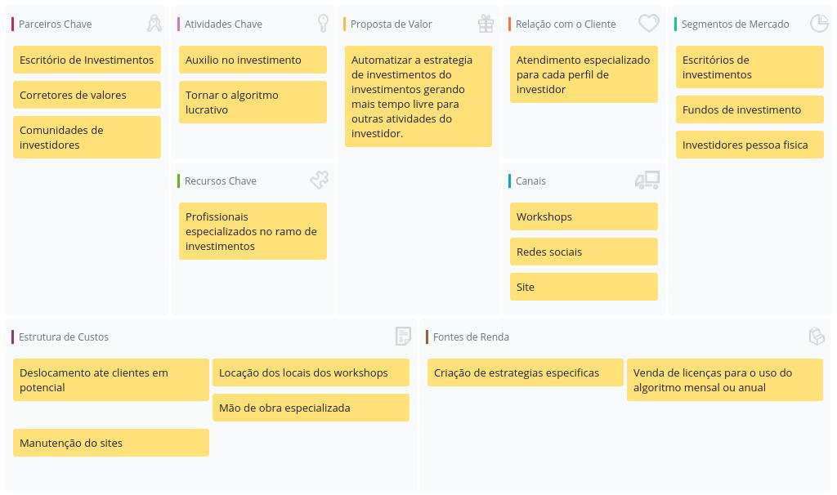

VISÃO DE CASOS DE USO

Modelo de Casos de Uso
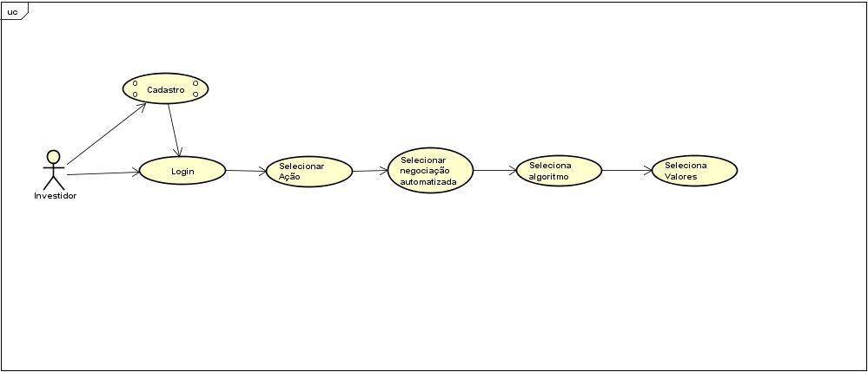

Documentação dos Casos de Uso

- Investidor
Fluxo Principal | - Fazer login na plataforma MetaTrader 4.  - O investidor escolhe a ação na qual deseja que o algoritmo opere.  - O investidor ativa a opção negociação automatizada.  - O investidor clica duas vezes no algoritmo.  - O algoritmo exibe a tela de configuração.  - O investidor seleciona os valores da media 1 e media 2 e o horário que o algoritmo irá começar.  - O investidor clica em OK e o algoritmo está pronto para iniciar.
Fluxos Alternativos | - – Usuário cria cadastro  - O investidor não ativa a opção negociação automatizada e o algoritmo não executa.
Regras de Negócio | RN01 – O investido precisa ter saldo na conta de negociação  RN02 – O investidor precisa manter o computador ligado e conectado à internet.  RN03 – O investidor precisa monitor o algoritmo após ele entrar na operação.  RN04 - O investidor deve encerrar manualmente a operação de acordo com seus critérios pessoais.
Requisitos de Interface | RF01 - O acesso a plataforma.  RF02- mostra ações para negociar.  RF03 – mostra algoritmos disponíveis.  RF04 – opção de inserir valores do cálculo das medias moveis.  RF05 – O algoritmo executa e o investidor monitora quando ele efetuar uma entrada.

VISÃO DE DOMÍNIO
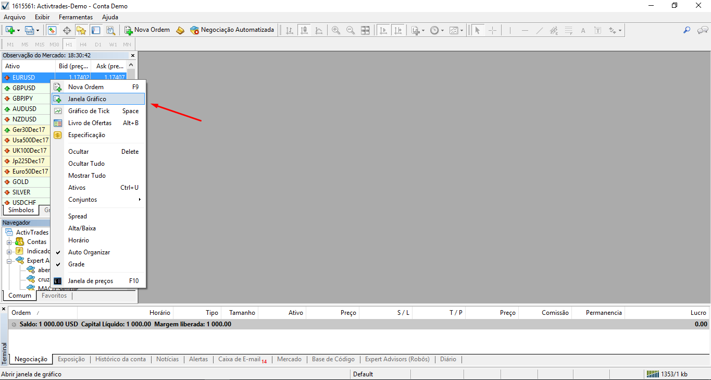
4.1.1 O investidor abre a plataforma e escolhe uma ação.
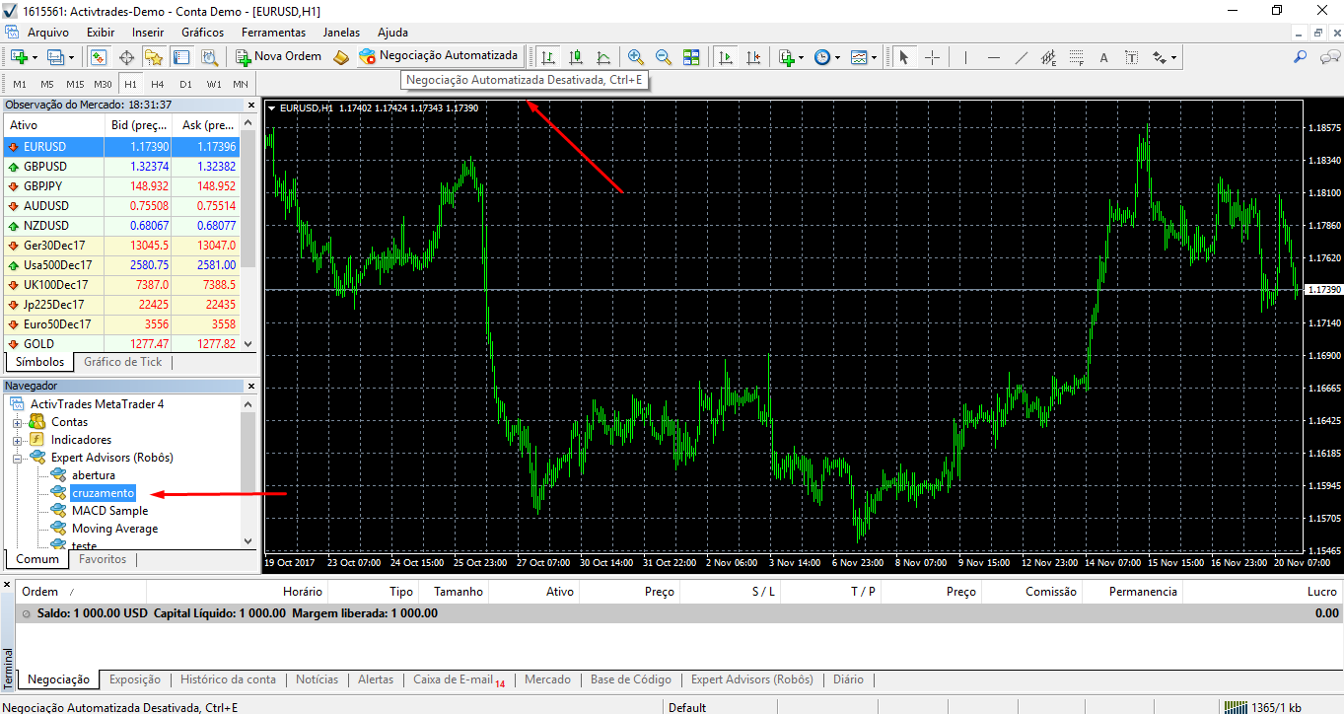
4.1.2 O investidor ativo a negociação automatizada e clica duas vezes no algoritmo selecionado.
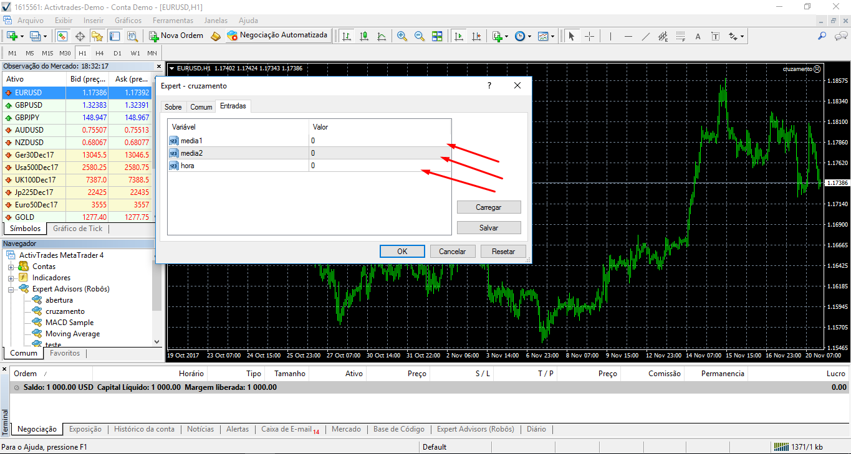
4.1.3 O investidor digita os valores que ele deseja na media 1 e na media 2 e a hora que o algoritmo irá executa, clica em Ok e o algoritmo já está executando.
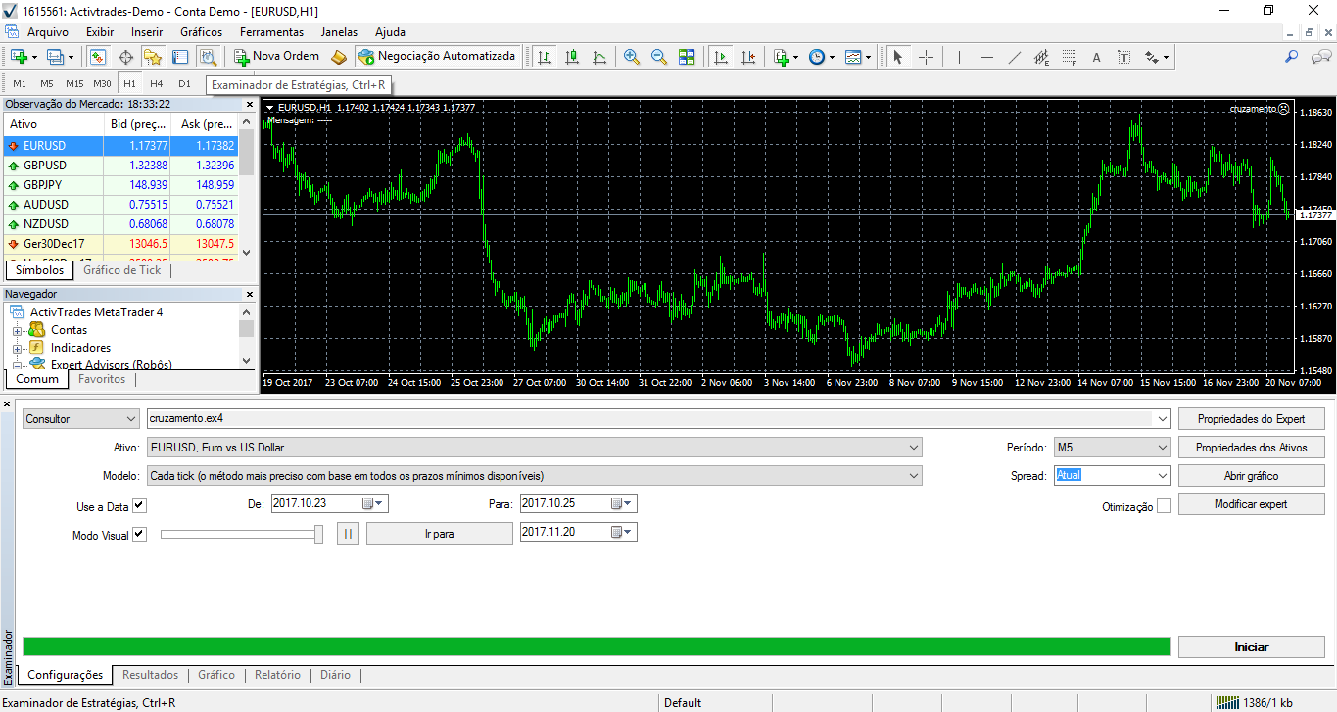
4.1.4 O Investidor clica em Examinador de estratégias.
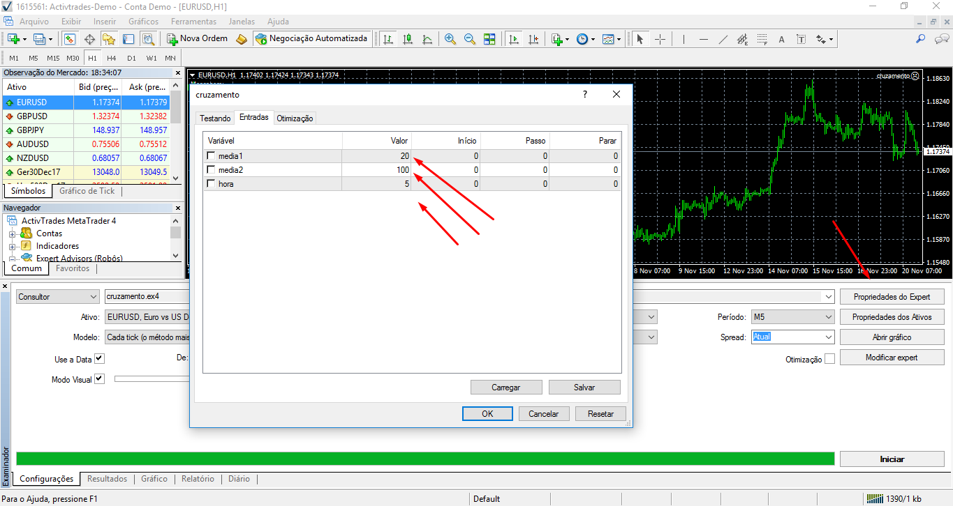
4.1.5 O investidor clica em Propriedades do Expert e insere os valores das medias e da hora que o algoritmo começara a executar.
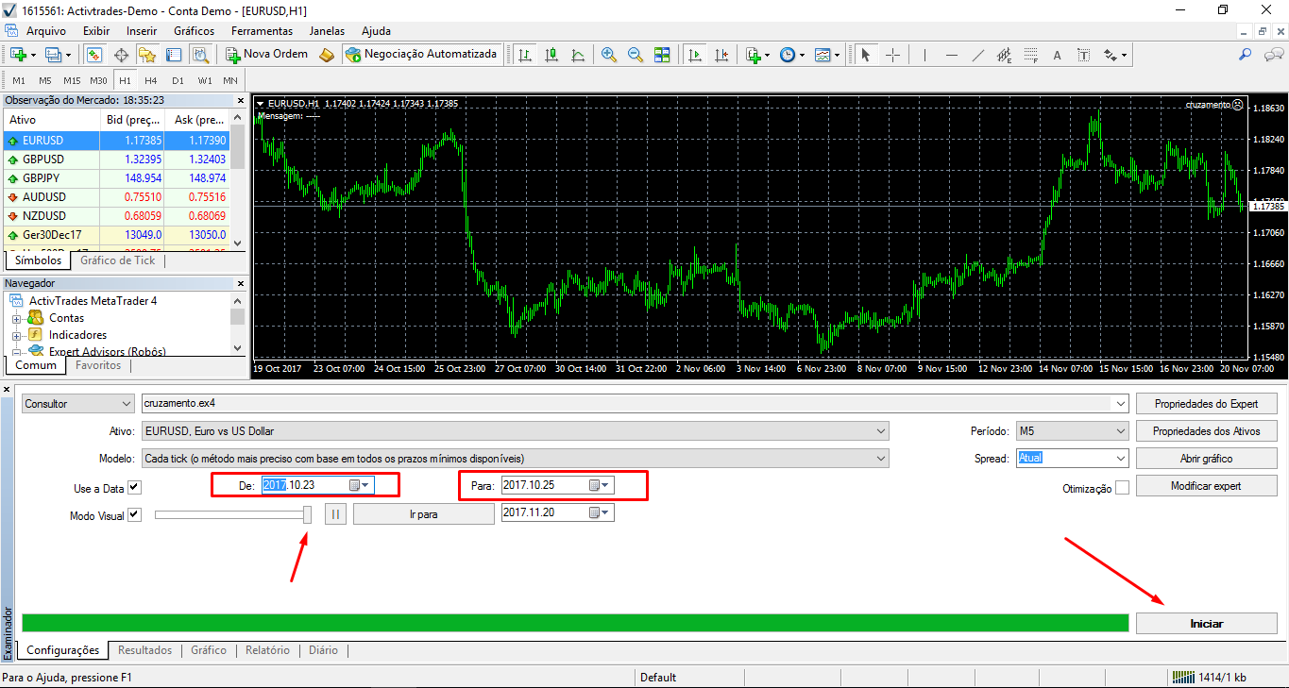
4.1.6 o investidor escolhe o período de dias para teste e clica em iniciar.
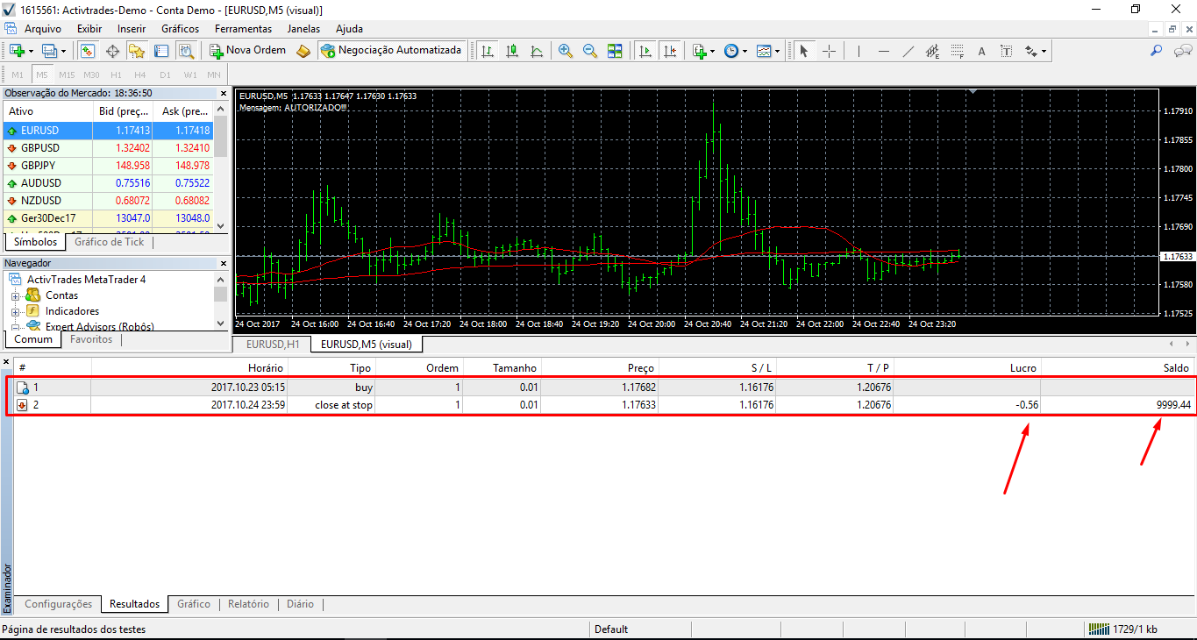
4.1.7 O investidor tem acesso aos resultados após a finalização dos testes.
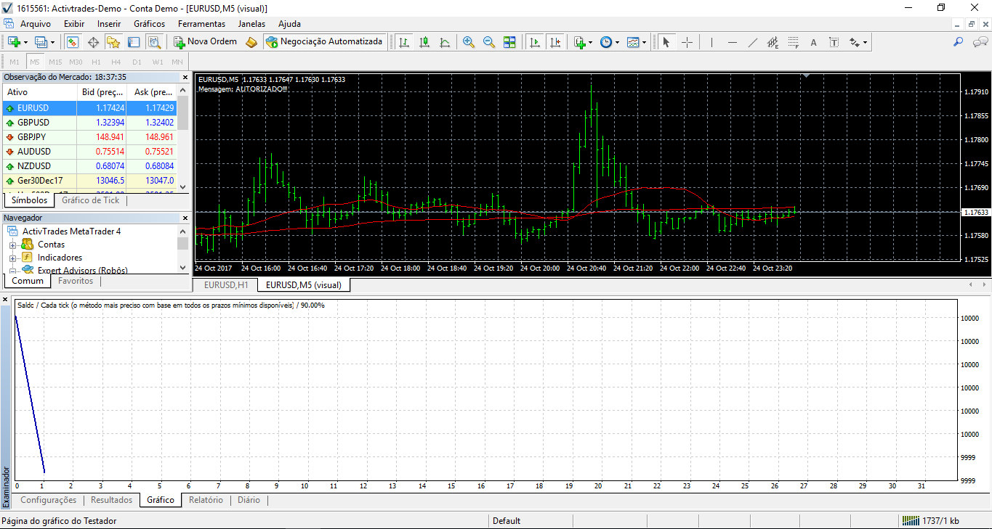
4.1.8 o investidor tem acesso ao gráfico de desempenho.
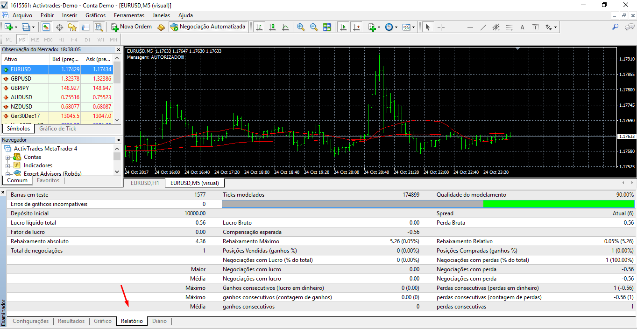
4.1.9 O investidor tem acesso ao relatório.
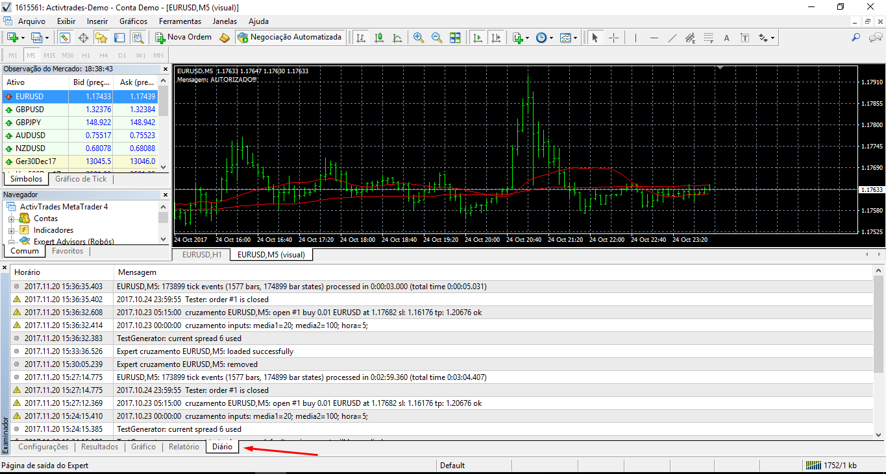
4.1.10 o investidor tem acesso ao diário de execuções do algoritimo

REFERÊNCIAS BIBLIOGRÁFICAS
COELHO, Endrigo. 2016. Como funciona a bolsa de valores? <https://mundoestranho.abril.com.br/cotidiano/ como-funciona-a-bolsa-de-valores/>. [Acessado em 26 de Setembro de 2017].
CVM. 2006. O que é a bolsa de valores. <http://www.portaldoinvestidor.gov. br/menu/primeiros_passos/Entendendo_mercado_valores.html>. [Acessado em 25 de outubro de 2017].
Mitchell, Cory. 2017. <http://www.investopedia.com/articles/ active-trading/111214/how-trading-algorithms-are-created.asp>. [Acessado em 19 de agosto de 2017].
Seth, Shobhit. 2017. <http://www.investopedia.com/articles/ active-trading/101014/basics-algorithmic-trading-concepts-and-examples. asp>. [Acessado em 19 de agosto de 2017].
Wawrzeniak, Diego. 2016. <https://blog.bussoladoinvestidor.com.br/ estrategia-day-trade-automatica/>. [Acessado em 19 de agosto de 2017].
BOVESPA. 2008. Mercado das capitais, imtrodução. Manual referente aos mecanismos e instrumentos fornecidos pela bolsa de valores de são paulo - bovespa

